北京理工大学计算机学院

《Android技术基础》课程设计

班级：07121603 学号：1320161110 姓名：张昊雨

班级：07121603 学号：1320161119 姓名：谢毅铭

## 1 程序的运行环境、安装步骤

         （1）**运行环境**:JDK 1.8 && compileSdkVersion 27

         （2）**程序的组成部份**:

Xml布局文件：

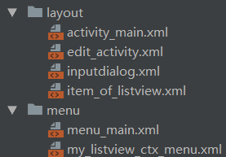

Java程序文件：

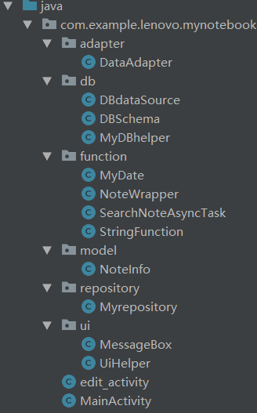

         （3）**安装步骤**：在一台华为手机上安装软件

下载apk，可以传到邮箱中然后下载，按照提示允许安装即可。

## 2 程序开发平台

1. 代码行数：1277

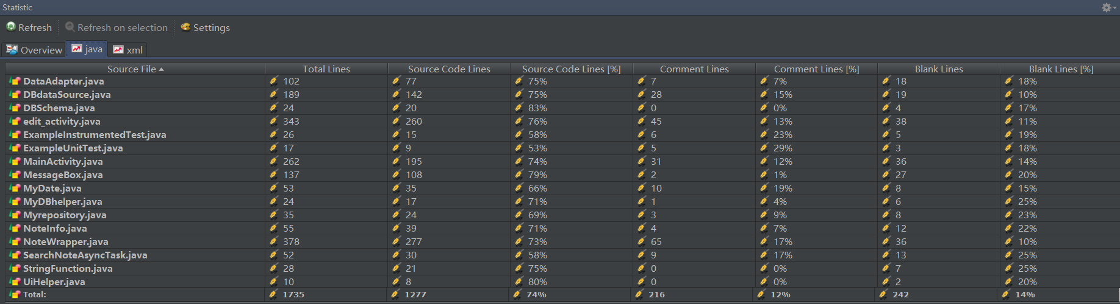

         （2）开发环境：Android Studio 3.1.0

3 程序功能说明：

1. 提醒用户给予权限

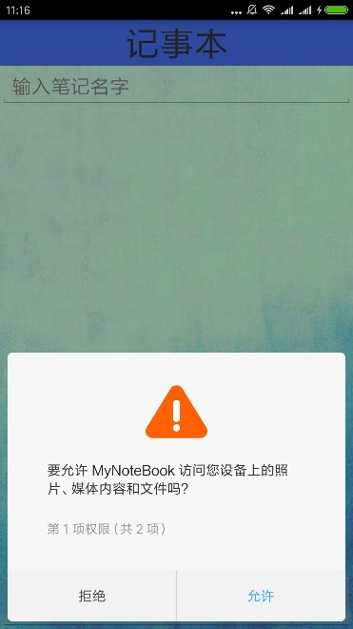

1. 基本的保存、删除、重命名功能

还可以将笔记截为长图分享到朋友圈、好友、微博等

编辑框里面的文字内容更换了叹墨咏黑第三方字体库

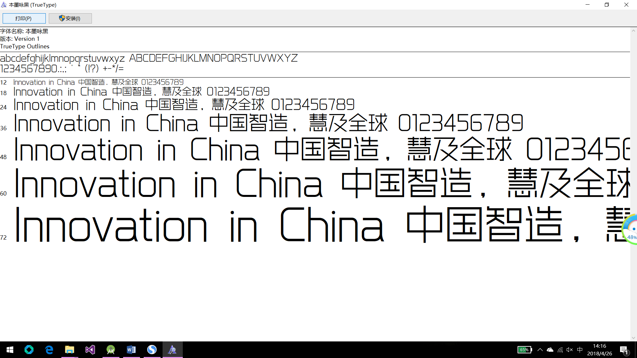

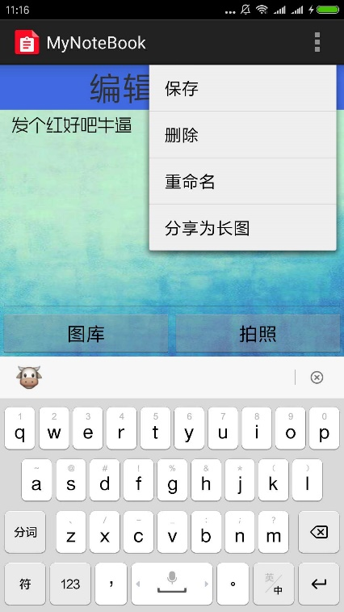

（3）支持图文混排功能，可以从图库选择，也可以拍照获取，是不是更急切想用了呢

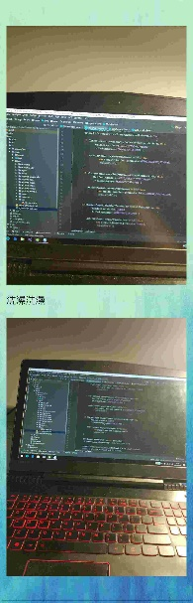

（4）亲切的笔记查询功能🙃

## 4 程序算法说明及面向对象实现技术方案

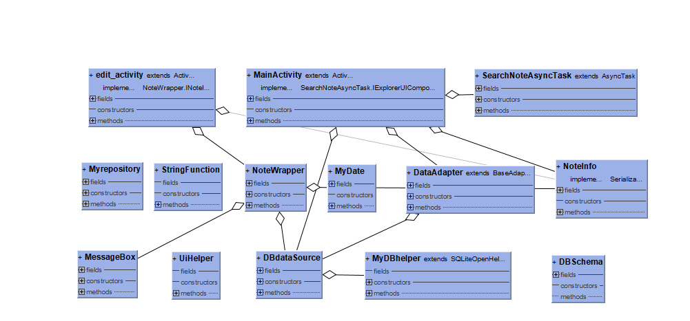

本程序中定义了

1. NoteInfo类实现了Serializable接口(可以放进Bundle数据包)：为笔记列了id、name、type、content、time成员。
2. DBSchema类定义了数据库的基本名字、表名和各列的名。
3. MyDBhelper类是继承了SQLiteOpenHelper的子类
4. DBdataSource类封装了各种对数据库的操作
5. DataAdapter类是继承了BaseAdapter的子类，利用了ViewHolder设计模式，性能更加提升
6. MyDate类可以获取时间，返回以下格式的时间返回以下格式的时间2018年1月22日 16:36:55.
7. NoteWrapper类封装了编辑笔记时的所有操作：保存、重命名、删除、截长图和各种对Bitmap的操作（获取比例、优化图片质量等等）
8. SearchNoteAsyncTask类是继承了AsyncTask<Void ,Void,Void >的子类，负责调用Myrepository类里面的getNoteInfo()方法获取笔记信息，并通过接口返回给数据适配器
9. StringFunction类封装了一些对字符串检错的方法
10. Myrepository类负责从数据库调取所有笔记的信息
11. MessageBox类封装了对话框负责和用户交互
12. UiHelper类封装了提示信息的方法
13. edit_activity类是编辑编辑的界面包括保存删除重命名分享的菜单栏、拍照按钮、图库按钮、EditText图文混排编辑框
14. MainActivity类是第一个展示给用户的界面，包括查询笔记的编辑框、ListView列表、添加笔记按钮和长按批量删除

## 5 技术亮点、关键点及其解决方案

举例如下：

●  本程序的亮点：

1.更换了字体叹墨咏黑

2.这个记事本程序支持图文混排

3.可以从相机、图库调取图片

4.可以将笔记分享为长图

5.长按ListView多选删除

6.必要的提醒：例如按两次退出程序

●  本程序的技术关键点

1.采用了多线程技术以提升程序的性能：主要在MainActivity中的onResume()方法 中进行异步访问数据库来获取列表的信息，这里主要用了AsyncTask这个轻量级异步任务类

2.使用Sqlite来保存数据：表列项有时间（Text）、内容(Text)、类型(Text)、名字(Text)、ID号(Integer)。使用了SQLiteOpenHelper类

3.应用了MVC模式来设计整个程序的架构

4.使用了各种Bitmap类操作方法压缩、解析、优化、获取图片

5.ListView长按实现Actionbar多选删除

6.在编辑框贴上图片时将图片自动生成一个文件名存在/sdcard/myImage/文件夹

7.利用SpannableString、ImageSpan和editable三个类加上对光标的操作实现在EditText的插入图片

8.取EditText的内容时，图片会以路径的形式显示在String类型里，这时利用正则表达式从EditText中的内容解析出来图片路径，实现在正常的位置显示图片

9.程序中大量使用了回调：例如异步访问数据库后将数据返回给适配器、保存新的笔记后将一个新NoteInfo类返回给edit_activity的noteInfo字段等等例子

10.调用系统的相机、图库、获取用户权限和分享时启动相应的activity

11.程序中大量使用了File文件操作：在EidtText插入图片时、获取屏幕截图时都存储、获取了文件

12.在ListView的数据适配器中采用了ViewHolder设计模式

13.退出程序时需要两次按回退建才能退出；没保存笔记时会提醒是否返回上一个界面，这些都复写了onkey()方法

●  遇到的技术难点及对应的解决方案：

1. 在EditText中插入图片时 由于有删除、新增时出现一下子两张的情况

解决：在插入图片时，由于是插入图片的路径然后再解析图片路径获取图片，所有我们再路径最前面和最后面添加一个光标的换行，然后设置光标在最后位置

1. 之前从相机调取图片时速度很慢

解决：原来是多加了一些Bitmap的操作，进行了优化后速度很快

1. 截长图时的背景问题，由于Canvas类是根据Bitmap绘制背景，可是一张空的Bitmap背景是黑色的，导致截图后背景位黑色

解决：在Canvas绘制背景前将Bitmap用Scrollview的背景（在drawable文件夹下的一张图片）填充，然后利用Bitmap的拉伸图片的方法将Bitmap根据Scrollview的实际高度拉伸，这样背景就有了。

1. 截图问题

解决：将EditView放在ScrollView里，对ScrollView截长图

1. 解析EditText中的图片

解决：利用正则表达式解析内容中的图片路径，然后内容和路径填充一个SpannableString类的对象，将该对象返回给EditText

1. UI交互问题：例如弹出对话框要求用户保存、提醒用户未保存等等

解决：封装了一个单独的对话框类，利用实现接口来写不同的操作

1. 防止解析图片时出现OOM

解决：取系统中图片是必压缩一下

## 6 简要开发过程

4月23号      查找资料确定要使用的算法与数据结构

4月27号      完成大体系统UI设计

4月30号   进行数据库功能开发

5月5号       数据库功能开发完成，并进行测试

5月6号 进行EditView的图片与文字混排功能开发

5月10号 EditView的图片与文字混排功能开发，并进行测试

5月11号 进行消息提示UI开发

5月15号 消息提示UI开发完成，并进行测试

5月16号 增加删除、重命名、保存、分享、批量删除的功能添加，并新增菜单栏

5月20号 删除、重命名、保存、分享、批量删除的功能完成，并进行测试

5月22号      对程序进行集成测试

5月23号  程序开发工作完毕，编写及整理文档